Titre de la séance 1 : Étude de cas : habiter dans un désert chaud (Tinghir au Maroc).
Géographie-classe de Sixième

Thème 2 : habiter un espace de faible densité
Chapitre 1 :Habiter un espace à forte(s) contrainte(s) naturelle(s) ou/et de grande biodiversité

Résumé de la séquence :
Cette proposition de séquence à mener à distance s’adresse aux classes de 6ème de tous niveaux, y compris les élèves les plus en difficulté, notamment dans la maîtrise des outils numériques. Les exercices « clés-en-main » proposés, courts et simples, peuvent également être utilisés en classe virtuelle. Elle porte sur le chapitre 1 du thème 2 de géographie : habiter un espace de faible densité à vocation agricole.

L’objectif est d’inviter les élèves à prendre en compte le milieu physique et ses contraintes mais dans le cadre des interrelations avec les sociétés qui l’habitent. La notion « habiter » et celle de faible densité doivent être rappelées par le professeur.

Dans cette séance, une étude de cas « clés-en-main » de Tinghir, un désert chaud, sur un Genially, permet à l’élève de comprendre les contraintes et les atouts d'un désert chaud, et comment les habitants s'y sont adaptés.
Dans un deuxième temps les élèves complètent les éléments de légende du croquis de Tinghir sur Learning Apps.

La version pdf de l’étude de cas peut également être utilisée en classe virtuelle.

Durée estimée de l’activité : 20 min

Compétences travaillées :

- se repérer dans l’espace : construire des repères géographiques
- analyser et comprendre un document
- s’informer dans le monde du numérique
- pratiquer différents langages (décrire et comprendre un paysage, compléter un croquis de paysage)

Compétences numériques :

- gérer et traiter des données

Notions et repères :

- contrainte
- atout
- adaptation, aménagement

Activité 1 Étude de cas : habiter dans un désert chaud (Tinghir au Maroc)

Support : une photographie de l’oasis de Tinghir et du paysage qui l’entoure en image de fond d’un Genially

L’objectif pour les élèves est de comprendre les contraintes et les atouts d'un désert chaud, et comment les habitants s'y sont adaptés. Après avoir localisé et situé l’espace, l’activité débute par une étude de trois documents sur l’oasis de Tinghir au brouillon à l’aide d’un glossaire définissant les notions d’« atout », de « contrainte » et d’« aménagement » en géographie. Les élèves doivent en fin d’activité replacer les différents éléments de la légende d’un croquis de paysage déjà réalisé, auquel ils accèdent en cliquant sur un lien Learning Apps déposé sur le Genially.

Lien étude de cas Tinghir sur Genially :
https://view.genial.ly/5f8c65823a92bc0d9b3a1a33/interactive-image-tinghir

Genially est un outil numérique qui permet de proposer des présentations dynamiques et attractives aux élèves et renvoyer vers des liens annexes. Il est à noter que les activités proposées ne sont pas modifiables.

Lien croquis Learning Apps :
https://learningapps.org/display?v=p8m955b2520

Learning Apps permet de créer une multitude d’exercices en ligne. Le professeur doit créer un compte, mais pas les élèves qui accèdent directement aux activités grâce aux liens envoyés. L’avantage est que les élèves ont tout de suite le résultat de leur travail. Le professeur ne peut toutefois pas vérifier qui a fait l’exercice ni les erreurs commises.

Cependant le professeur peut par la suite poster la correction du croquis de paysage légendé (en format image ci-dessous) sur un espace collaboratif type ENT/OZE, pouvant ainsi servir de trace écrite.
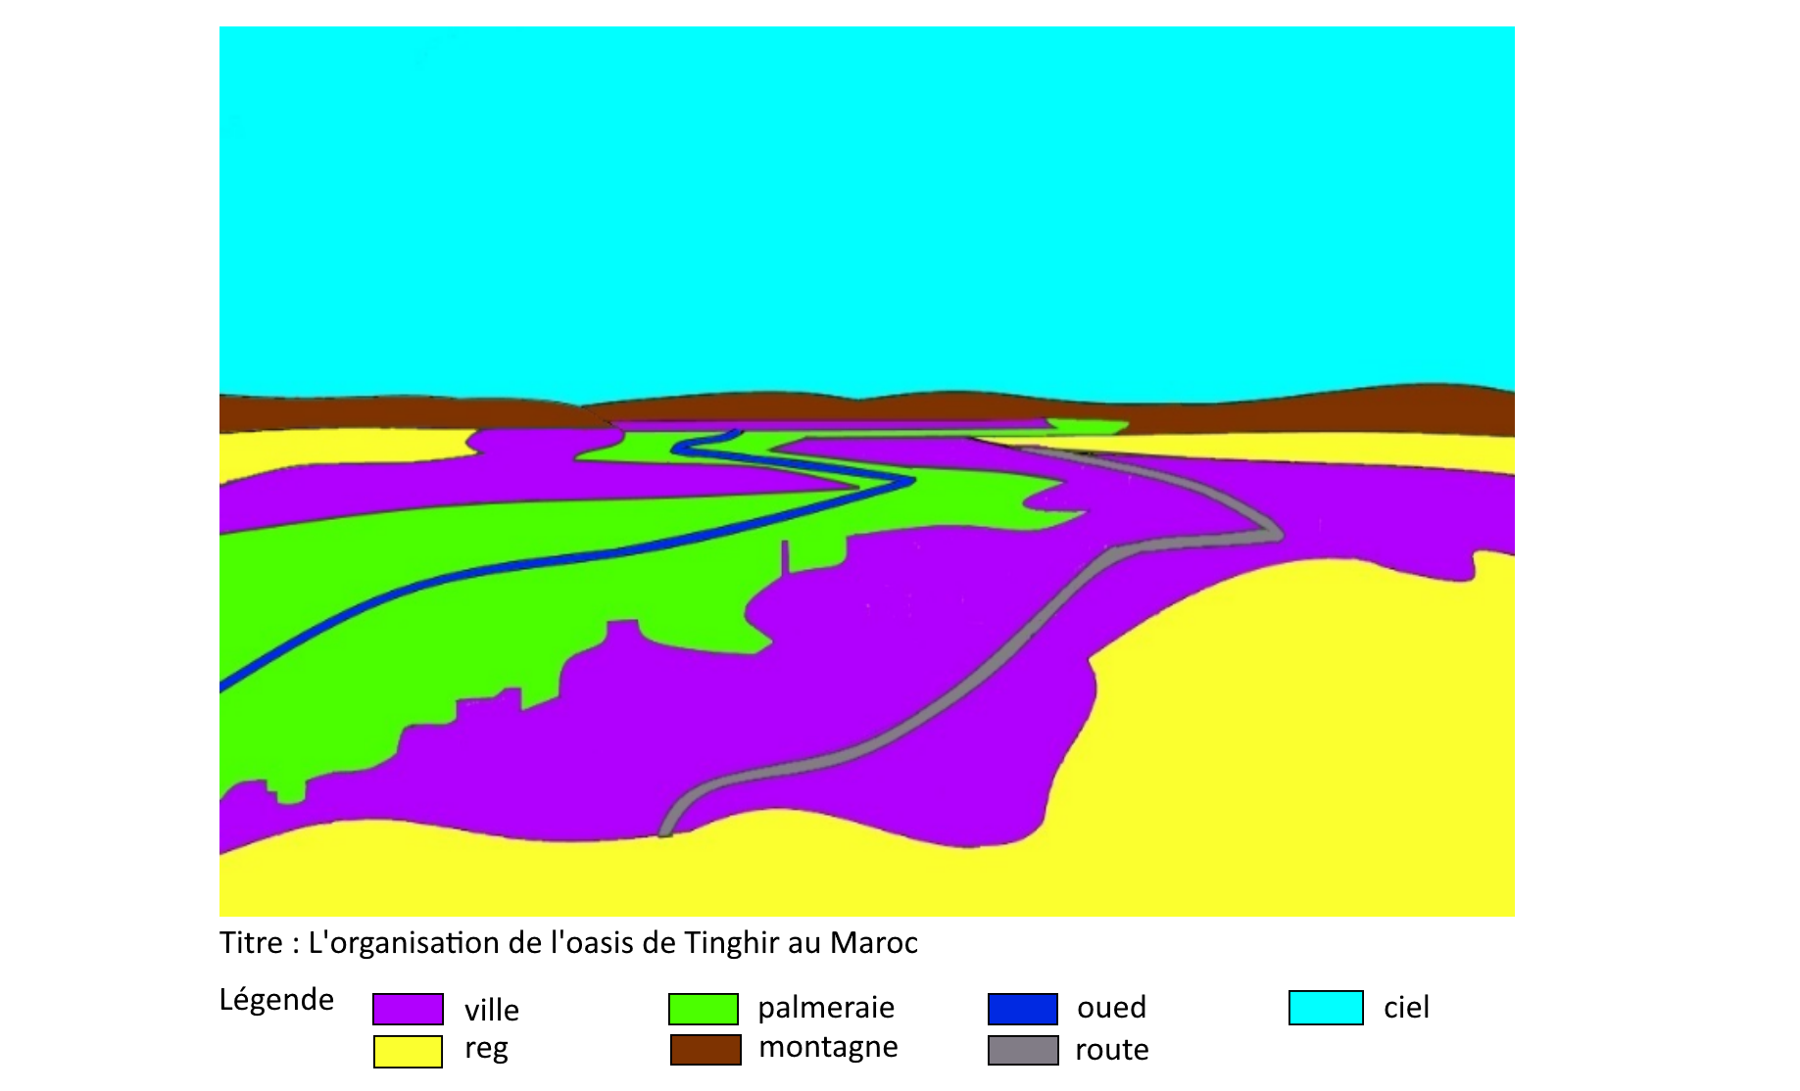
L’activité peut être également envoyée en pdf sur un espace collaboratif ou dans le cadre d’une classe virtuelle. Le lien Learning Apps sera communiqué dans un second temps par le professeur.

Fiche élève étude de cas de Tinghir en pdf :
[insérer le pdf « étude de cas sur l’oasis de Tinghir »]

